以教学效率为导向的职业教育
课堂教学质量评估研究
凌 华

摘要：学员的学习质量评估是是衡量教学工作优劣的重要指标。学习质量评估的标准选择失当、主观粗范、对实作项目评价信度低和没有精准量化的综合指标四个缺陷严重制约职业教育教学质量评估方式的准确性。本文用热力学中焓熵的概念来刻画教学的动态过程，通过去量纲化和标准化得到量化的教学效率，最后通过加权获取准确可信综合教学效果的方法。
关键字：焓；熵；职业教育；教学质量评估。
作者简介：凌华，1983年出生，男，湖北宣恩人，海军士官学校教学考评中心主任、讲师，工学学士，教学管理，安徽省蚌埠市，233012
中图分类号：G710 文献标识码：A

当前，职业教育考核的重点由最初的“知识型”发展为“技能型”再发展为“素质型”^{[1]}。简单以考核成绩衡量学员的学习质量，忽视不同课程、不同学员间的个体差异，这样的学习质量评估方法在职业教育中误差日渐放大。因此，寻找一种行之有效的学习质量评估方法具有重要意义。
一、学员学习质量评估的意义
学员学习质量评估是教学质量评估的一项重要内容，教学质量评估是一个系统复杂的工作 ^{[2]}，如图1所示：各环节、各部分为实现各自利益最大化，均会在评估中会采取理性策略。
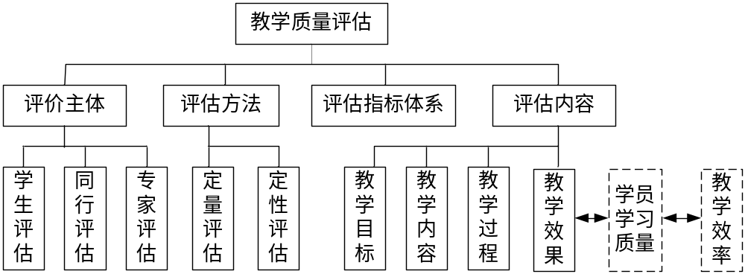
图（1）教学质量评估的组成要素
教学质量评估内容的核心就是教学效果，良好的教学效果是教学过程的最终目的，它最直观的体现就是学员的学习质量，最终落脚点就是教学效率^{[3]}。
当前学习质量评估的具体项目设置普遍存在主观定性因素大于客观定量因素，主观认识偏差、个人偏好的影响、指标权重的设置等因素导致评估结果会产生一定的偏差^{[4]}。不同的评估者对不同班次和不同教员组织的教学质量评估往往存在不同的考核标准；对同一教员组织的教学活动也会存在因为评估者主观喜好而左右对教学质量的评估，评估主体间因各自的利益而产生博弈^{[5]}，最终导致评估结果失真，因此能否合理地、公正地对课堂的教学效率进行评估是教学质量评估工作的关键所在。
二、教学效率评估的存在问题
教学效率评估最关键的工作就是客观准确得出学员在教学过程中的学习质量，当前教学质量评估确实以学习质量为重要评价指标，但是衡量学习质量的评判标准却采用考核结果，而没有采用教学效率，导致教学质量评估结果的失真。
（一）学习质量评估方法信度低
由于职业教育具体教学过程的复杂性、牵连性、系统性，传统的学员学习质量评估范式如图2所示，对实作训练考核的成绩的评估体现为一系列单项小科目的考核列表，而且这些考核很多都是主观评价和粗范大致的等级评定，很难对学员给予公正系统定量的精确评价。
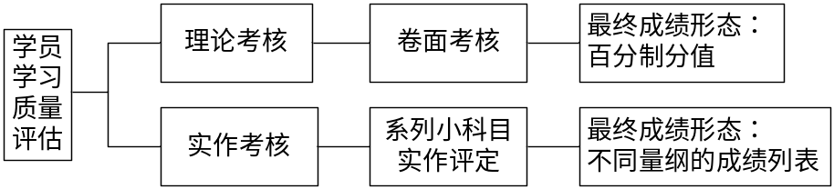
图2 传统学员学习质量评估范式
实训科目在职业教育教学中的占比较大，其教学质量在学员总的学习质量中的比重较多，传统方法所采取的不同量纲的成绩列表形式的成绩单不能提供准确定量的总成绩，也不能客观准确表征学员的训练成绩，迫切需要建立一种针对教学效果、学习效果客观量化的系统来提高教学质量评估的考核的效度，促使考核结果能准确全面地表征学员的学习质量。
（二）学习质量评估的标准选择失当
学习质量应该是经过教学活动周期后学员学科（专业）水平的提高量，而并非最终成绩，传统的教学质量评估以最终的考试成绩来衡量学习质量，只关注了教学的结果，而忽略了过程，由于没有考虑学员的起始水平，导致对学习质量的评估存在偏颇。
学员通过学习综合素质得到显著提高，学员的学习质量的高低取决于学员参加教学活动前后的差异。理论课一般学生的初始知识掌握水平很低，可以直接归零处理，学员的学习质量直接可用结业考核分数表征。实作科目相对复杂，如图3所示当前高等职业教育的实作项目包括素质型科目和技能型科目两个方面^{[6]}，以学习知识技能为主的技能型科目对绝大多数学员都是从“零认知”开始的项目，学科（专业）水平的提高量可以通过课程考试的分数直接体现；而以提高心理素质和生理素质为主的素质型科目的提高量很难具体刻画，由于这类科目教学目标大多定位提高型，学员具备一定的初始学科水平，尤其对于大型复杂的综合实作训练，其涵括的诸多小项成绩的量纲各异，导致核定学科水平的提高量比较困难。
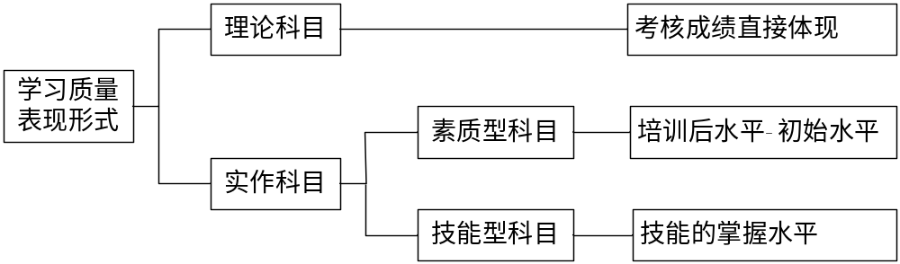
图3 不同科目的学习质量表现形式
以具体堂课为例：以《高等数学》为代表的理论课，学员在学习前的相关知识掌握量为零，所以这类科目的学员学习质量可以直接以考试分值代替；对于《压缩机操作》这类技能型科目，几乎所有学员在入学前都没有学习的相关内容，因此这门课的学员学习质量完全可以通过类似理论考核的方式，以客观公正量化的考试分数来体现；而对于《3000米体能训练》这类素质型科目，由于学员进入院校前就具有一定的能力水平，因此学员的学习质量只能由科目训练始末的成绩S_{始}、S_{末}和成绩差ΔS=S_{末}-S_{始}决定。
三、焓熵原理在教学质量评估中的应用
教学过程类中知识的传递与信息的交流类与热力学中系统之间的热交换有类似之处，因此将热力学中的焓熵概念借用到教学系统，可以更加深刻系统地刻画出教学过程教员和学员间知识技能传递和吸收的过程，并且对于节点的教学质量评估更加准确科学。
学员对知识的掌握总量类似于热力学系统中的焓，热力学系统中焓表征一个系统中总能量等于系统内能与从外界吸收热量之和^{[7]}，在教学评估中定义学员对知识的掌握总量为焓，可以通过考核成绩来体现，学员对某课程的初始认知定义为，教学过程使用的课时定义为，而堂课的效率定义为，则可以刻画教学过程中任何节点学员对该门课程的掌握程度，则可以得到关系如式（1）所示：
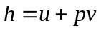 （1）
从式（1）可以看出，焓是一个以考试成绩相关状态参数，其中所包括的初始认知并非从教学过程中得到，因此总体上从教学过程中取得的学习效果应该为堂课效率与教学过程使用课时之积，微观上学习效果为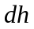。由于课时容易统计，而科目的教学效率是教学质量评估的关键性指标，因此通过式（2）可以得到的解析式：
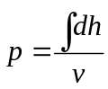 （2）
但是在不同的状态a、b下取得相同知识量所付出的的努力是不一样的，还应与科目训练前后的成绩S_{a}、S_{b}相关，类似于运动学中速度与阻力的关系，学员在某一素质型科目的初始认知越高，想要取得同样的，学员和教员的付出努力就越多，这也能是准确客观刻画学员学习效果的难点。比如甲乙学员通过堂课学习，甲的成绩由30分提高到60分，而乙的成绩是由50分提高到80分，成绩提升量均为30分，但是明显乙较甲要付出更多的努力，因而乙比甲学习质量高。
热力学中熵的概念是在一定温度下焓的变化的物理量^{[7]}，而本文熵定义为在一定难度的学习进步区间里学员对该门课程的掌握程度，也就是考核成绩。如式（3）所示对应于a、b两个状态间学员对该门课程两次考试的成绩为的S_{a}和S_{b},则ab区间的学习质量与考试成绩S的关系如式3所示：
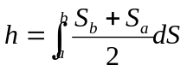 （3）
最后联立（2）（3）两式可以得到某科目的教学效率与考核成绩（熵）之间的关系如式（4）所示：
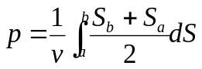 （4）
四、去量纲标准化加权法的数学建模
只有将学员的学习质量客观量化才是客观准确评价课堂教学质量的标准，因此如何客观准确量化在教学活动中学员素质的提高程度是学习质量评估的关键。本文采用无量纲化和标准化先后得到以准确具体的分值体现的科目考核成绩^{[8]}和学员在科目中取得的学习进步量，最后得到某一具体科目的教学效率，最后采用加权法将各科目汇总得到学员（教员）所学习（教授）所有科目总的教学效率。
（一）考核成绩的无量纲化
以某项技能型科目为例：其卷面考核成绩为q_{j}为例，其及格成绩为q_{p}、无量纲成绩为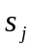，如果成绩设定存在满分为q_{f}、则可以设定：
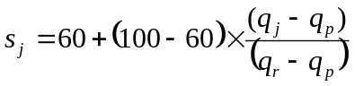 （5）
如果成绩设定没有满分为q_{f}、则可以设定：
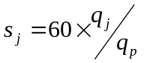 （6）
最后得到无量纲考试成绩集Z:
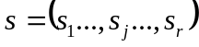 j= 1，…，r （7）
（二）利用焓熵原理取得教学效率
利用焓熵原理，通过式（4）得到的教学效率集合
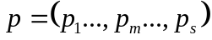 m=1,…,s （8）
（三）无量纲教学效率标准化
无量纲教学效率为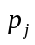只能衡量本门课程之间的学习质量的差异，但是学员不可能只学习一门课程、教员也不可能只教授一门课程，因此教学效率的评价应该具有不同课程间的可比较性，这一问题可以通过将无量纲成教学效率标准化处理来解决。
无量纲标准化处理就是在每门课程的教学设计中都设定一个基本的教学效率期望值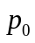，比如A课程设定：通过课时的学习，学员成绩从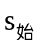提高到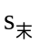，就达到本门课程的教学期望。如式（9）（10）所示，所有学员的学习质量与比较就可以得到一个标准化教学效率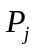。
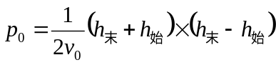 （9）
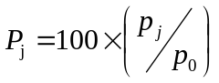 （10）
（四）各科目的权重λ
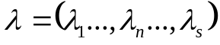 n= 1，…，s
且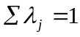 （11）
式中：r学员参加测评抽样的所有科目中的某一项，λ_{j}表征这一科目在学习质量评定中的具体权重。
（五）综合教学效率K
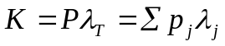 j= 1，…，s （12）
以某学员三门功课的综合学习质量为例：三门抽样的科目设置分别为理论考核一项和实作考核两项，两项实作科目中技能型实作科目和素质型实作科目各一项，如表1所示；
表1 某学员综合学习质量评估一览表^{[9]}
 | 理论考核  （高等数学） | 技能型实作科目  （压缩机操作） | 素质型实作科目  （立定跳远）
成绩量纲 | - | 秒 | 厘米
权重 | 0.4 | 0.3 | 0.3
标准（及格-满分） | 60-100 | 55-35 | 210-275
课时（节） | 80 | 40 | 40
参训前成绩 | 0 | 0 | 195
参训后成绩 | 72 | 44 | 254
参训前无量纲成绩 | 0 | 0 | 55.7
参训后无量纲成绩 | 72.0 | 78.0 | 87.1
教学效率标准值 | 72.0 | 78.0 | 70.1
综合教学效率 | 73.2
从表1可以看出：传统的考核方式就是直接将各种小项目的成绩汇总成一张成绩单，这种成绩单数据详实，可以从细节上把握参训者的各种训练成绩，但是没有对教学质量或者教学效率直接评定，并且宏观上总的评价也不能给出，对于参训者总体上的进步把握造成困难；而本文讨论的以焓熵理论描述教学过程的方法可以客观准确评价出具体和总体的教学效率和堂课教学质量。
五、总结
高等教育具有门类繁杂、学科交叉、系统综合的特点，由于目前职业教育教学中实作训练比重的越来越大，而传统的学习质量评估方式由于考核范围窄、评分信度低和列表形式的总成绩单等问题，不能准确精准的对学员学习过程评价，并且考核分数也不能真实反映教员和学员的授课效果和学习效果，本文采取去量纲标准化加权法，该方法有以下优势：
（一）将焓熵概念引入教学评估体系，考虑具体科目和具体学员之间的差异，以教学效率作为学习质量评估的标准，评估结果更合理更精准；
（二）对考核成绩去量纲化，使教学效率可以用数学手段核算；
（三）对无量纲教学效率采用标准化处理，综合教学效率信度较高，为教学质量评估给予精准客观的评价依据。

参考文献：
[1]姜大源．职业教育要义[M]．北京师范大学出版社，2017．
[2]赵源荣.军队院校任职教育的多维审视[J].军队政工理论研究,2011,10：104-105
[3]钱存阳.对改进高校课堂教学质量评价的几点思考[J].高等理科教育，2006(2):25-27.
[4]古广灵，潘厚辉，刘碧容.高校教师教学质量评估的实践与思考[J].高教探索，2004(2):37-38.
[5]刘新平.高校教师课堂教学质量评估指标体系构建与实证研究[J].中国农业教育，2008(4):30-33.
[6]杨鸿.高校课堂教学质量评价标准的研究[D].中国地质大学，2006.
[7]黄晓明等，工程热力学[M],武汉:华中科技大学出版社,2011.9,30,121
[8]2010年学生体质与健康调研结果.平安校园[J].2011（10上）：18-21.

Study on classroom teaching quality assessment of vocational education based on teaching efficiency
LingHua

Abstrect：The assessment of studing quality is a flag of teaching quality evaluation. there are four factors which affect the accuracy of the vocational education evaluation method, they are evaluation standard choosing, subjectivity, low reputation of entity subjects evaluation and lack of quantification. In the paper, the teaching dynamic process is depicted by enthalpy and entropy of thermodynamics firstly, and then the teaching efficiency is quantized by standard and dimension, lastly the integrated accurate weighting method of teaching efficiency is set up.
Key word:enthalpy；entropy；vocational education；assessment of studing quality

